Agosto Lilás: mês de conscientização e combate à violência contra a mulher!
“ NÃO DEIXE CHEGAR AO FIM DA LINHA!”



APRESENTAÇÃO
O município de Cariús foi criado no 1951 através da Lei nº 1.153 dispondo de uma Área territorial de 1.061,8 km². Com uma população estimada em 17.015 habitantes, sendo 8.592 Homens e 8.423 Mulheres conforme IBGE 2022.
Mediante tal situação em que visualiza – se esse atual quadro de vulnerabilidade as mulheres tem sido vítimas de violência doméstica e principalmente por não acessarem os direitos que lhe protegem por não dispor de uma leitura informativa e formativa. Por isso a importância do município através da Secretaria de Assistência Social e dos órgãos de garantia de direitos como o Conselho Municipal da Mulher implantar, fomentar e implementar a Campanha de defesa à Mulher Cariuense. As violências voltadas para as mulheres são silenciosas por isso precisa – se falar disso, uma violência que impede o avanço da mulher é a violência econômica pois a Base Cadastral do CADUNICO no município é de 13.335 pessoas, sendo que 7.449 em situação de pobreza. O número de mulheres é de 7.426 inseridas nos Programas de Políticas Públicas de Assistência Social, com porcentagem de 56,9% do público feminino.
O município de Cariús diz não a violência doméstica e familiar contra a mulher através de campanha realizada durante o mês de agosto que enfatiza essa luta com o objetivo de fortalecer a proteção à mulher vítima de violência doméstica e familiar. A campanha do Agosto Lilás se destaca pela promoção de eventos e debates em todo o país, envolvendo agentes públicos e meios de comunicação para divulgar informações vitais sobre os tipos de violência — física, sexual, psicológica, moral e patrimonial. Além disso, enfatiza a importância de medidas de prevenção e suporte, como o Ligue 180, aplicativo Direitos Humanos Brasil, e a Ouvidoria Nacional de Direitos Humanos. Essas iniciativas são essenciais para reduzir os índices de violência contra a mulher no Brasil.

INTRODUÇÃO
É fundamental garantir que as mulheres em situação de vulnerabilidade e violência recebam o suporte necessário para romper com o ciclo de violência. A assistência social atua de forma integrada com as políticas de segurança pública e saúde, oferecendo apoio psicológico, jurídico e socioeconômico às vítimas. Além disso, promove a reintegração social e a autonomia das mulheres, contribuindo para a construção de uma sociedade mais justa e igualitária.
A Assistência Social desempenha um papel importante nessa campanha, apoiando iniciativas e realizando que visam fortalecer a rede de proteção e atendimento às mulheres, nos programas e projetos que buscam não apenas a repressão da violência, mas também a promoção de uma cultura de respeito aos direitos humanos. A participação ativa da assistência social no Agosto Lilás reflete o compromisso contínuo em garantir a proteção e dignidade de todas as mulheres que vivem em Cariús. Durante o mês de agosto, o Governo Federal intensifica a mobilização nacional pelo fim da violência contra as mulheres, com uma série de ações coordenadas pelo Ministério das Mulheres. O Agosto Lilás é um marco anual de conscientização e enfrentamento à violência contra as mulheres e, em 2025, ganha ainda mais força com a campanha “Não deixe chegar ao fim da linha. Ligue 180”, que reforça o papel da Lei Maria da Penha como instrumento de proteção e transformação de vidas.
A campanha tem como foco informar, proteger e convocar a sociedade à responsabilidade coletiva, com especial atenção às mulheres em situação de violência. Com linguagem acessível e abordagem educativa, a mobilização busca ampliar o conhecimento sobre os direitos garantidos pela legislação, os canais de denúncia e os serviços especializados de atendimento.
“A vida das mulheres depende de ações concretas, políticas públicas sérias e uma comunicação que acolha, oriente e proteja. O feminicídio é evitável, e o Governo Federal tem o compromisso de virar essa chave”, afirma a ministra das Mulheres, Márcia Lopes.
Em 7 de agosto, a Lei Maria da Penha (Lei nº 11.340/2006) completa 19 anos. Reconhecida internacionalmente como uma das legislações mais avançadas no enfrentamento à violência contra as mulheres, a norma estabelece medidas protetivas e instrumentos legais para garantir a segurança e a dignidade das vítimas. A Lei Maria da Penha é considerada legislação de referência em todo o mundo no combate à violência contra a mulher. Entre outros aspectos, a lei tipificou a violência doméstica como uma das formas de violação aos direitos humanos e determinou que os crimes relacionados passassem a ser julgados em varas especializadas, com competências criminal e delegacias de Policia Civil. Anteriormente a violência doméstica estava sendo julgada nos juizados especiais criminais (que decidem sobre crimes de menor potencial ofensivo), também conhecidos como varas especiais de pequenas causas, mas o rito acelerado acabava levando à impunidade. Os agressores eram no mais das vezes condenados a pagar por seus crimes com penas alternativas, entre as quais a distribuição de cestas básicas a entidades voltadas a pessoas carentes.
Por isso a importância do município através da Secretaria de Assistência Social e dos órgãos de garantia de direitos como o Conselho Municipal da Mulher implantar, fomentar e implementar a Campanha de defesa à Mulher Cariuense. Visto que conforme dados da base cadastral do CADUNICO as mulheres em situação de insegurança social têm tido prioridade para garantia da emancipação.

* PERIODO 1º SEMESTRE 2025
Mulheres inseridas no CADUNICO: 6.905
Mulheres em situação de pobreza: 2.315
Mulheres em extrema pobreza: 3.950
Mulheres extremamente pobres que não recebem nenhum benefício: 100
Mulheres gestantes acompanhadas pela política de assistência social: 50
Mulheres nos grupos de PAIF acompanhadas pela política de assistência social: 108
Mulheres acompanhadas no PAIF pelos equipamentos CRAS: 486
Mulheres assistidas com benefícios eventuais pela política de assistência social: 200
Os números nacionais de casos registrados de violência contra a mulher refletem de forma geral a problemática enfrentada por cada município brasileiro. No município de Cariús, principalmente de 2020 a 2022 foram notificados na Secretaria Municipal de Assistência Social pela Coordenadoria da Proteção Social Especial sete casos de violência doméstica e familiar contra mulheres nos ciclos de vida jovem, adulta e idosa. Esse número não a reflete a realidade, se considerados os registros de órgãos como o Conselho Tutelar e de outros equipamentos municipais das Políticas de Assistência Social e Saúde, que constituem a rede de proteção e atendimento a mulheres vítimas de violência no município, apontando desse modo, a urgente necessidade da mobilização do poder público e da sociedade contra esse tipo de violência.
Em 2021, comemoramos 15 (quinze) anos da Lei n ° 11.340, Maria da Penha. Considerada um grande avanço no direito de mulheres no Brasil, traz a tipificação da violência contra a mulher no âmbito familiar e afetivo. Causando mudanças no Código de Processo Penal, Lei de Execução Penal, e no próprio direito Penal, adotando medidas para coibir a violência doméstica
e familiar contra a mulher e toda e qualquer Formas de Discriminação, tendo como fundamento o nos termos do § 8º do art. 226 da Constituição Federal.
Nesse cenário, a Política de Assistência Social, no trabalho direto que realiza junto a famílias e indivíduos no município de Cariús, por meio dos diferentes equipamentos, Secretaria Municipal de Assistência Social, dos Centros de Referência de Assistência Social – CRAS Sede e CRAS Caipu, assim como programas e serviços (), desempenham papel fundamental no combate a violência doméstica e familiar a partir de ações articuladas com a rede socioassistencial e demais políticas setoriais.
Sendo assim, as ações propostas aqui têm o objetivo de reforçar o trabalho da Política de Assistência Social do município com a garantia de direitos sociais e enfrentamento a toda forma de violência contra os cidadãos, incluindo a importante luta no combate a violência doméstica e familiar contra as mulheres.
JUSTIFICATIVA
O projeto tem como finalidade dá ênfase a uma temática importante, frente aos sérios números de mulheres vítimas de violência, assim como a partir das ações propostas trabalhar a prevenção da violência no município de Cariús-CE, destacando a necessidade do trabalho intersetorial e articulação das diferentes Políticas Públicas, Saúde, Educação, Assistência Social, entre outras, na garantia dos direitos das mulheres cairuenses. O enfrentamento à violência doméstica e familiar é a principal causa de feminicídio no Brasil e no mundo. Apesar do tema estar sempre presente nas páginas dos jornais, informações importantes não chegam para todas as pessoas. Muitas mulheres ainda sofrem violência doméstica e não sabem como sair dessa situação tão delicada. Nesse sentido, a Prefeitura Municipal de Cariús e a Secretaria Municipal de Assistência Social vem através desse Projeto abordar e trabalhar de forma Intersetorial os tipos de violência, as leis de proteção, os fatores de risco e de proteção, a rede de atendimento, entre outras questões para que as pessoas possam entender que esse tema relevante sobre a violência contra as mulheres nesse momento de pandemia se trona evidente pois os riscos ficam maiores com o isolamento social e com a economia fragilizada que causa o desemprego e outros fatores e problemas sociais, aumentando assim a violência e o índice da questão social. Assim, mais do que nunca, precisamos conscientizar a sociedade e erradicar a violência contra as mulheres.

OBJETIVOS
Objetivo Geral
Promover a conscientização e empoderamento das mulheres e população em geral do município acerca do Combate À Violência Contra Mulheres E Meninas: “ NÃO DEIXE CHEGAR AO FIM DA LINHA!”
Objetivos Específicos:
- Promover a ação articulada de panfletagem com material impresso educativo por equipes multidisciplinares na sede urbana e distritos do município;
- Realizar rodas de conversas e palestras sobre o Tema: “ NÃO DEIXE CHEGAR AO FIM DA LINHA!” : Agosto Lilás Chama Atenção Para A Violência Contra Mulheres E Meninas.
- Campanha, um voltado aos profissionais das políticas públicas de saúde, educação e assistência social e um segundo voltado ao público feminino do município atendido por essas políticas.
METODOLOGIA
A forma de desenvolver a campanha do Agosto Lilás no município será realizada de forma articulada entre as Políticas Públicas de Assistência Social, Saúde e Educação e Entidades não Governamentais. Serão produzidos panfletos, folders educativos, rodas de conversas sobre o Tema, palestras com profissionais da rede intersetorial, oficinas de empreendedorismo para emancipação econômica das mulheres referenciadas pelos Equipamentos sociais, caminhada pelas principais ruas sobre a temática para panfletagem na sede urbana e distritos no município a partir da formação de equipes com profissionais dessas políticas para culminância da campanha.
Realizar palestras com as mulheres atendidas e acompanhadas nos grupos de PAIF das Unidades de CRAS e anexo de São Sebastião, principalmente as vítimas de violência. Atender e entregar kits de higiene pessoal as adolescentes dos grupos/SCFV de CRAS. Fortalecer orientando todas as participantes com Palestras sobre as Leis que protegem à mulher.
Lei Maria da Penha - Lei nº 11.340, de 07 de agosto de 2006 protege mulheres heterossexuais, homossexuais, transexuais, travestis e casais homoafetivos de situações de violência doméstica, seja ela física, sexual, psicológica, patrimonial e moral. A Lei prevê medidas protetivas de urgência nos casos de violência contra a mulher no âmbito doméstico, familiar ou em relações afetivas.
Lei Joana Maranhão - Lei n° 12.650, de 17 de maio de 2012 garante mais tempo às vítimas de abuso sexual para denunciar o agressor. A prescrição do crime passou a ser contada quando a vítima completa 18 anos, ou seja, ela dá mais tempo para a criança ou adolescente ingressar com uma ação penal contra seu agressor.
Lei Carolina Dieckmann - Lei n° 12.737, de 30 de novembro de 2012 esta Lei trata sobre a invasão de dispositivos como notebooks, celulares, tablets etc. para obter, alterar ou destruir dados e/ou informações sem autorização do dono, bem como a divulgação desses dados.
Lei do Minuto Seguinte - Lei n° 12.845, de 1º de agosto de 2013 esta Lei garante o atendimento prioritário e completo a todas às vítimas de estupro pelo Sistema Único de Saúde (SUS), sem a necessidade da apresentação de Boletim de Ocorrência ou outros documentos.
Lei do Feminicídio - Lei n° 13.104, de 09 de março de 2015 - Esta Lei torna o feminicídio um homicídio qualificado e o coloca na lista de crimes hediondos, com penalidades mais altas. A punição mínima para esse crime é de 12 anos de reclusão.
Lei LOLA n° 13.642, de abril de 2018 - A Lei foi criada para combater a violência cibernética contra mulheres, dando à Polícia Federal a competência para investigar crimes praticados na internet que propaguem conteúdo misógino, de ódio ou de aversão às mulheres.
Lei da Importunação Sexual - Lei n° 13.718, de 24 de setembro de 2018 torna crime os atos como tocar ou passar a mão no corpo de alguém sem permissão, beijar à força, encostar partes íntimas para satisfação própria.
Lei n° 13.931, de 10 de dezembro de 2019 - Esta Lei determina que os agentes de saúde que se depararem com casos que possam ter indício ou confirmação de violência contra a mulher em serviços públicos ou particulares de atendimento, deverão notificar os centros de vigilância epidemiológica e comunicar as autoridades policiais em até 24 horas.
Lei Sinal Vermelho Contra a Violência Doméstica - Lei n° 14.188 de 28 de julho de 2021 esta Lei muda a pena para o crime de lesão corporal simples, como tapas e arranhões, quando são feitas contra mulheres por causa de seu sexo. Ela também cria um novo crime chamado “Violência psicológica contra a mulher”. Além disso, graças à ela, a Lei Maria da Penha agora permite que o agressor seja afastado de casa se houver sinais de violência psicológica, não apenas quando a vida ou a saúde da mulher estão em risco, como era antes.
Lei n° 14.192, de 4 de agosto de 2021 - Cria regras para evitar e combater a violência política contra as mulheres durante as eleições e enquanto elas exercem seus direitos políticos e funções públicas. Ela muda o Código Eleitoral para proibir campanhas políticas que desvalorizem as mulheres ou incentivem a discriminação por causa do sexo, cor, raça ou etnia.
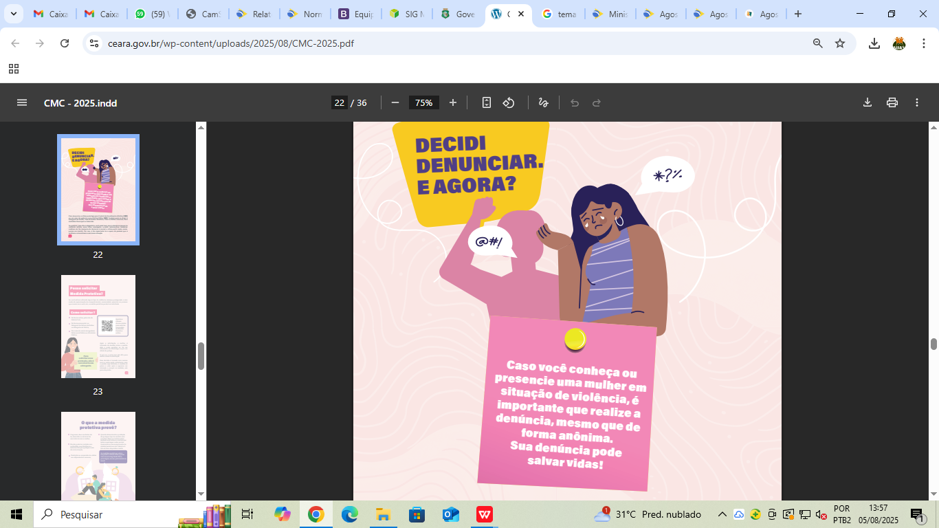
Lei n° 14.326, de 12 de abril de 2022 - Garante que mulheres presas que estão grávidas ou que acabaram de ter um bebê recebam um tratamento humanitário durante o trabalho de parto e no período após o nascimento. Além disso, a Lei também assegura que elas tenham cuidados completos para a sua saúde e a do recém-nascido.
Para denunciar, a vítima pode ligar para Central de Atendimento à Mulher (180) ou, em caso de urgência, para a Polícia Militar (190). Também pode se dirigir à Delegacia da Mulher, Casa da Mulher Brasileira, Casa da Mulher Cearense, Casa da Mulher Municipal ou Sala Lilás. Se possível, mas não é obrigatório, você pode levar para a denúncia provas da violência sofrida, como fotos, mensagens, e-mails, testemunhas, relatórios médicos etc. No momento da denúncia, é normal a vítima sentir medo, receio, pensar em desistir. Por isso, é tão importante ter o apoio de pessoas que a acolham e a incentivem a sair dessa situação.


Posso solicitar Medida Protetiva?

Se você estiver sofrendo algum tipo de violência, ameaça, perseguição e com medo da aproximação do companheiro(a), namorado(a), parentes ou pessoas que moram com você, sim, a medida protetiva poderá ser solicitada.
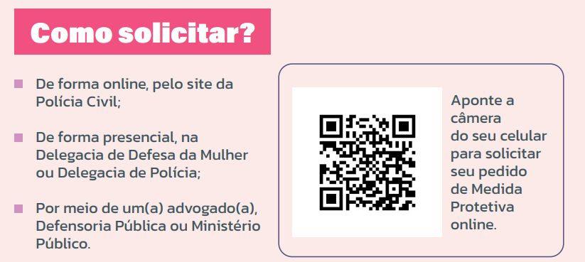

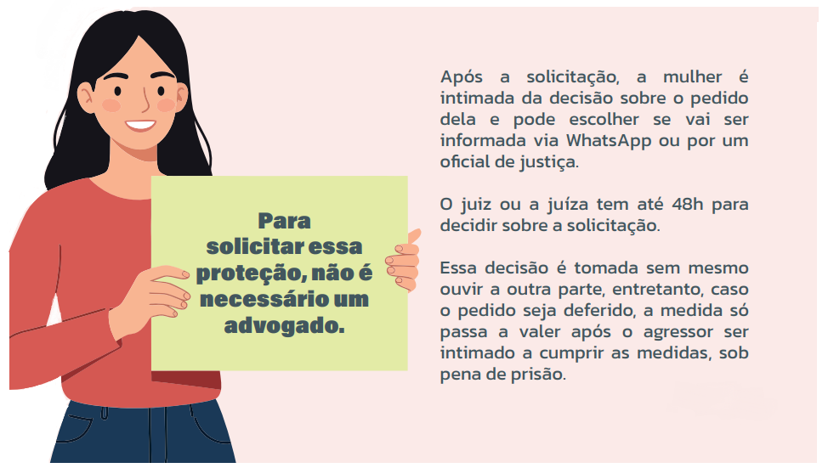

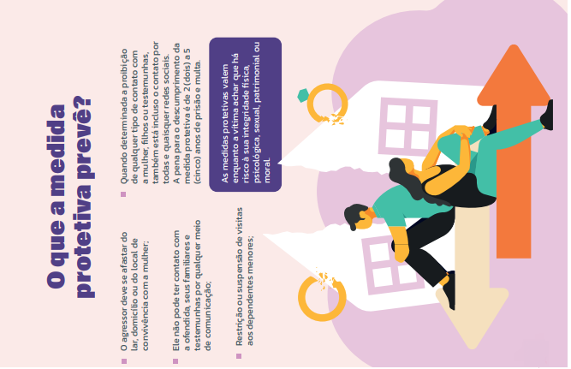

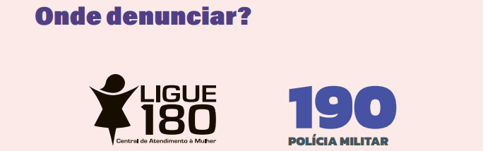

Fale conosco: Telefone: 155 (ligação sem custos), de segunda a sexta-feira, das 7h às 20h ou 85 3125.8913, de segunda a sexta-feira, das 7h às 17h.
•E-mail: ouvidoria@mulheres.ce.gov.br ou ouvidoria.geral@cge.ce.gov.br
•Internet: cearatransparente.gov.ce.br; mulheres.ce.gov.br; portal.mulheres.ce.gov.br;
* (88) 9. 9723-0539; email: cmdmcarius2012@gmail.com

CRONOGRAMA DAS ATIVIDADES
DATA | AÇÕES | TEMA | LOCAL | HORÁRIO | EQUIPES
01 a 07/08/2025 | Construção do Projeto e Planejamento das ações. | Agosto Lilás: mês de conscientização e combate à violência contra a mulher! “ NÃO DEIXE CHEGAR AO FIM DA LINHA!” | SEMAS/CRAS | *** | Gestão da Secretaria de Assistência Social.
18/ago | Reunião | Agosto Lilás: mês de conscientização e combate à violência contra a mulher! “ NÃO DEIXE CHEGAR AO FIM DA LINHA!” | Grupos SCFV do CRAS Sede e Caipu | 09h as 10:30h | Técnicos CRAS
18/ago | Reunião do CMDM | Entrega oficial do Kit: 01 Computador, 01 Cardeira e 01 Birô doado pelo Governo do Estado e apresentação do agosto Lilás: mês de conscientização e combate à violência contra a mulher! “ NÃO DEIXE CHEGAR AO FIM DA LINHA!” | Grupos SCFV do CRAS Sede e Caipu | 14h | Conselheiras e Gestão
19/ago | Reunião | Agosto Lilás: mês de conscientização e combate à violência contra a mulher! “ NÃO DEIXE CHEGAR AO FIM DA LINHA!” | Grupos SCFV do CRAS - Unidade de São Sebastião | 18h | Técnicos CRAS
20/ago | Palestra | Conscientização e empoderamento das mulheres; | CRAS Sede | 14h | Profa. e Sec. de Planejamento Municipal - Maria do Carmo Oliveira Ferreira.
21/ago | Palestra | Lei Sinal Vermelho Contra a Violência Doméstica - Lei n° 14.188 de 28 de julho de 2021 e Liderança Feminina. | CRAS Sede | 14h | Vice-Prefeita Dra. Pâmela Samara de Oliveira Albuquerque.
21/ago | Material informativo e formativo. | Panfletos, folders e material de higiene pessoal | CRAS Sede | 15:30h | CRAS SEDE
22/ago | Capacitação | A Lei Maria da Penha - Violência contra a Mulher e Autonomia Econômica rompendo os ciclos de violência. | CRAS Sede | 13h | Coordenadora do Setor de Autonomia Econômica da Casa da Mulher Cearense Francisca Alves da Silva.

MATERIAIS/ORÇAMENTO

ITEM | DESCRIÇÃO | QTD | UND | VLR. UNIT | VLR. TOTAL
1 | CONFECÇÃO DE CAMISA - MANGA CURTA SUBLIMAÇÉO FRENTE E COSTA, SEM IMPRESSÉO EM TECIDO PP BR 145G, CORES VARIADAS, TINTA DIGITAL EM MONOLÚCIDO 90G. | 70 | UND | R$ 41,67 | R$ 2.916,90
2 | REPRODUÇÃO DE PANFLETOS - FRENTE E VERSO 15X1CM, 4X4 CORES, TINTA ESCALA EM COUCHE BRILHO 70G CTP | 1000 | UND | R$ 0,73 | R$ 730,00
3 | LANCHE - BOLOS DIVERSOS E SALGADOS UMA BEBIDA REFRIGERANTE 250 ML. | 400 | UND | R$ 8,88 | R$ 3.552,00
4 | PACOTE DE ABSORVENTE COM 10 UNIDADES | 60 | PCT | R$ 4,73 | R$ 283,80
5 | LIXA DE UNHA | 60 | UND | R$ 0,60 | R$ 36,00
6 | PACOTE DE ALGODÃO 25 GRAMAS | 60 | PCT | R$ 3,38 | R$ 202,80
7 | BOLSA TIPO NECESSARIE | 60 | UND | R$ 10,17 | R$ 610,20
8 | SABONETE LIQUIDO 100 ML | 60 | UND | R$ 11,10 | R$ 666,00
VALOR TOTAL |  |  |  |  | R$ 8.997,70

Total Geral R$ 8.997,70 (Oito mil, novecentos e noventa e sete reais e setenta centavos).

DOTAÇÃO:
PSB - 08.245.0137.2079.
PÚBLICO ALVO
Diretamente 100 profissionais da rede de proteção no atendimento à mulher vítima de violência e 400 usuários do SCFV e PAIF vinculadas aos CRAS Sede e Caipu, pessoas entre famílias e comunidade de um modo geral.

Cariús, 07 de agosto de 2025.

Maria Ivone Palácio de Oliveira
Secretária- SEMAS

